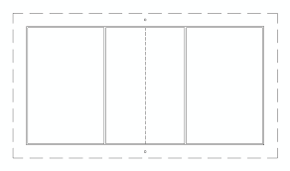
DISTRIBUCIÓN PARTIDOS POR DÍAS E PISTAS
PISTA 1 | PISTA 2 | PISTA 3
PARTIDOS DO GRUPO A NAS PISTAS 1 E 3
PARTIDOS DO GRUPO B NA PISTA 2

 | PISTA 1 | PISTA 2 | PISTA 3
 | GRUPO A | GRUPO B | GRUPO A
LUNS  MARTES  MÉRCORES | 1*2  2*4  3*2 | 1*2  2*3  1*3 | 4*3  1*3  4*1
XOVES  VENRES | SEMIFINAIS

